Выполнил: Зимаров Михаил Сергеевич, студент 101 группы.

**Отчет по практической работе № 4**

**«Создание репозитория на GitHub»**

**Цель практической работы:** создать репозиторий для загрузки отчетных материалов.

**Решение задач.**

1. Для создания удалённого репозитория для начала необходимо нажать на кнопку «New», как на Рисунке 1:

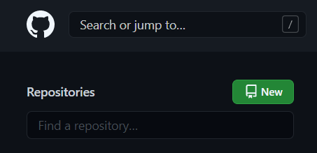

Рисунок 1 – Кнопка «New»

2. Необходимо ввести имя репозитория и выбрать режим: “Public” или “Private” и нажать на кнопку создания (Рисунок 2):

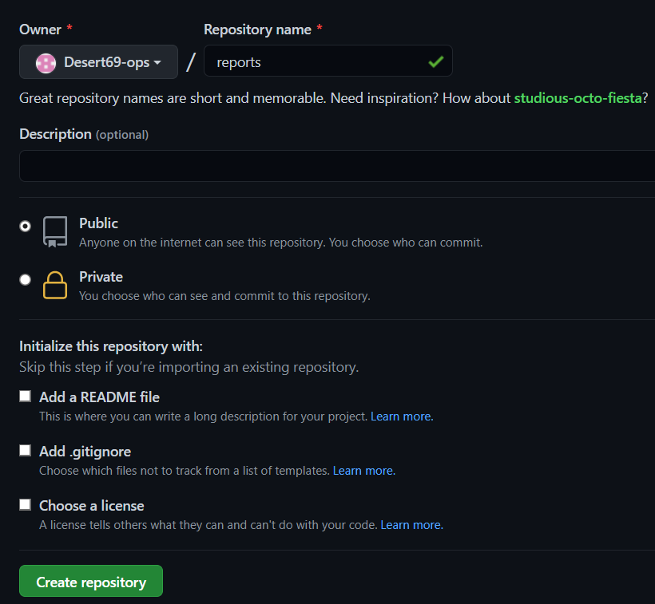

Рисунок 2 – создание репозитория

**Список используемых источников:**

1) https://github.com/Desert69-ops/reports

2)https://javarush.ru/groups/posts/2683-nachalo-rabotih-s-git-podrobnihy-gayd-dlja-novichkov